Étude de cas GreenOps Solutions - Bloc 2
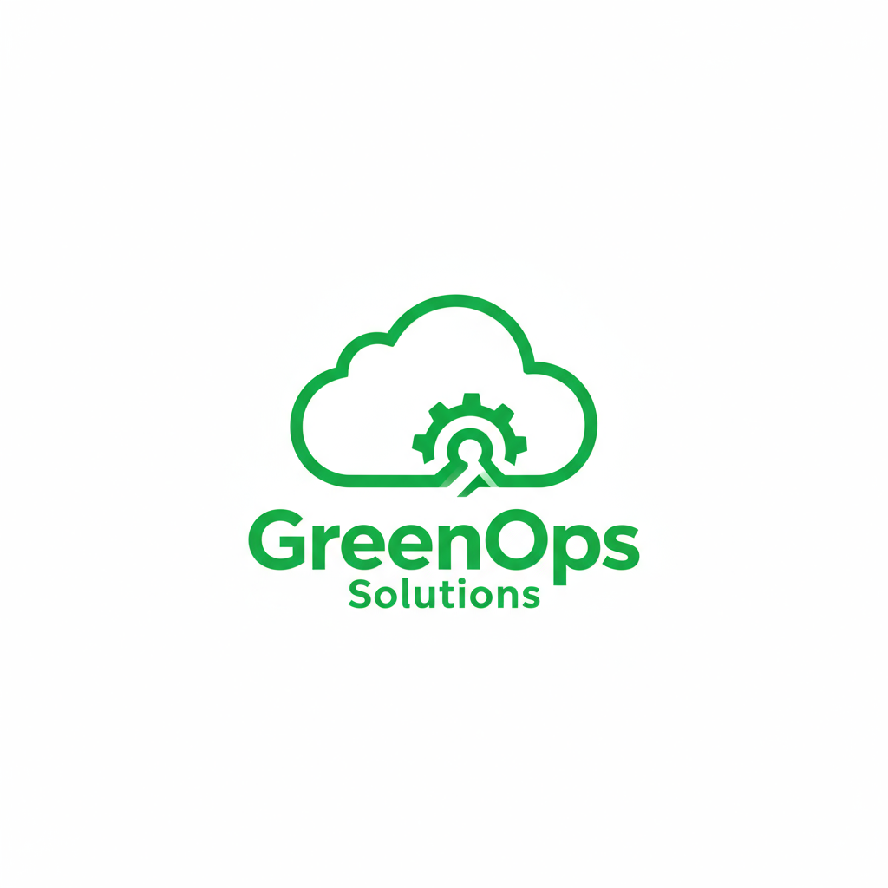
GreenOps Solutions
Bachelor Administrateur système DevOps - Niveau 6
Bloc de compétences : Déployer en continu une application
Nom et prénom du stagiaire : Pierrick ONCHALO
Dépôt Git du projet : https://github.com/Jhanemba64/greenops-meditrack-bloc2

Organisation du dépôt :
Dossier / fichier | Contenu
api-backend/ | Les 3 fichiers fournis (package.json, Dockerfile, index.js) et un .dockerignore
terraform/ | L’infrastructure : réseau, ECR, RDS, ECS, ALB, IAM, ainsi que S3 et CloudFront repris du bloc 1
docker-compose.test.yml | L’environnement de test local (exercice 3)
aws-iam/ | La politique IAM de l’utilisateur de déploiement
site/ | Le site statique MediTrack Online (bloc 1)
captures/ | Les captures de ce compte rendu, et dans sources/ le schéma et les pages de preuves en HTML

Exercice 1 - Gestion et stockage de l’image de l’API
Consigne : préparer l’artefact logiciel (l’image Docker) de l’API pour qu’il soit stocké et disponible pour un déploiement sécurisé sur AWS.
- Construire l’image Docker de l’API (avec le Dockerfile fourni dans api-backend/)
- Créer un dépôt privé sur AWS ECR (Elastic Container Registry)
- Pousser l’image Docker locale vers ce dépôt ECR
À rendre : une capture du dépôt ECR montrant l’image poussée avec son tag, et un schéma d’architecture incluant tous les composants.

Réponse
1) Les fichiers de l’API
Dans api-backend/, j’ai repris les 3 fichiers de l’énoncé sans les modifier : package.json (dépendances express et pg), Dockerfile et index.js. J’ai seulement ajouté un .dockerignore pour qu’un éventuel dossier node_modules local ne parte pas dans l’image.
L’API expose trois routes :
Route | Rôle
GET / | Répond « MediTrack API is running », utilisée aussi comme contrôle de santé
POST /contact | Enregistre un contact (nom, email, message) dans la base
GET /contacts | Renvoie les contacts enregistrés
2) Construction de l’image
cd api-backend
docker build --platform linux/amd64 --provenance=false -t meditrack-api:1.0.0 .
Le tag 1.0.0 correspond à la version du package.json. J’ai précisé --platform linux/amd64 pour avoir la même architecture que Fargate (x86_64). L’option --provenance=false évite que Docker Desktop ajoute une attestation à l’image : sans elle, une deuxième entrée sans tag apparaît dans ECR.
L’image fait 200 Mo en local et 47,9 Mo une fois compressée dans ECR.
3) Création du dépôt ECR
Le dépôt meditrack-api est créé par Terraform (terraform/ecr.tf) avec les réglages suivants :
Réglage | Valeur | Intérêt
Visibilité | Privé | Seul le compte AWS du projet peut lire et écrire
Mutabilité des tags | IMMUTABLE | Une version publiée (1.0.0) ne peut pas être remplacée par une autre image
Analyse | scan_on_push | Recherche de vulnérabilités à chaque envoi
Chiffrement | AES-256 | Images chiffrées au repos
Cycle de vie | 10 images max | Les plus anciennes sont supprimées automatiquement
terraform apply -target=aws_ecr_repository.api -target=aws_ecr_lifecycle_policy.api
# Apply complete! Resources: 2 added
J’ai utilisé -target parce que le dépôt doit exister avant le reste : ECS ne peut pas démarrer un conteneur dont l’image n’a pas encore été poussée. L’ordre est donc : dépôt, envoi de l’image, puis le reste de l’infrastructure (exercice 3).
4) Envoi de l’image
# connexion de Docker au dépôt (jeton valable 12 h)
aws ecr get-login-password --region eu-west-3 --profile meditrack | \
docker login --username AWS --password-stdin 971598352115.dkr.ecr.eu-west-3.amazonaws.com
# Login Succeeded
docker tag meditrack-api:1.0.0 971598352115.dkr.ecr.eu-west-3.amazonaws.com/meditrack-api:1.0.0
docker push 971598352115.dkr.ecr.eu-west-3.amazonaws.com/meditrack-api:1.0.0
# 1.0.0: digest: sha256:3f45384c93f4...c741ea size: 1874
Capture : le dépôt ECR avec l’image 1.0.0
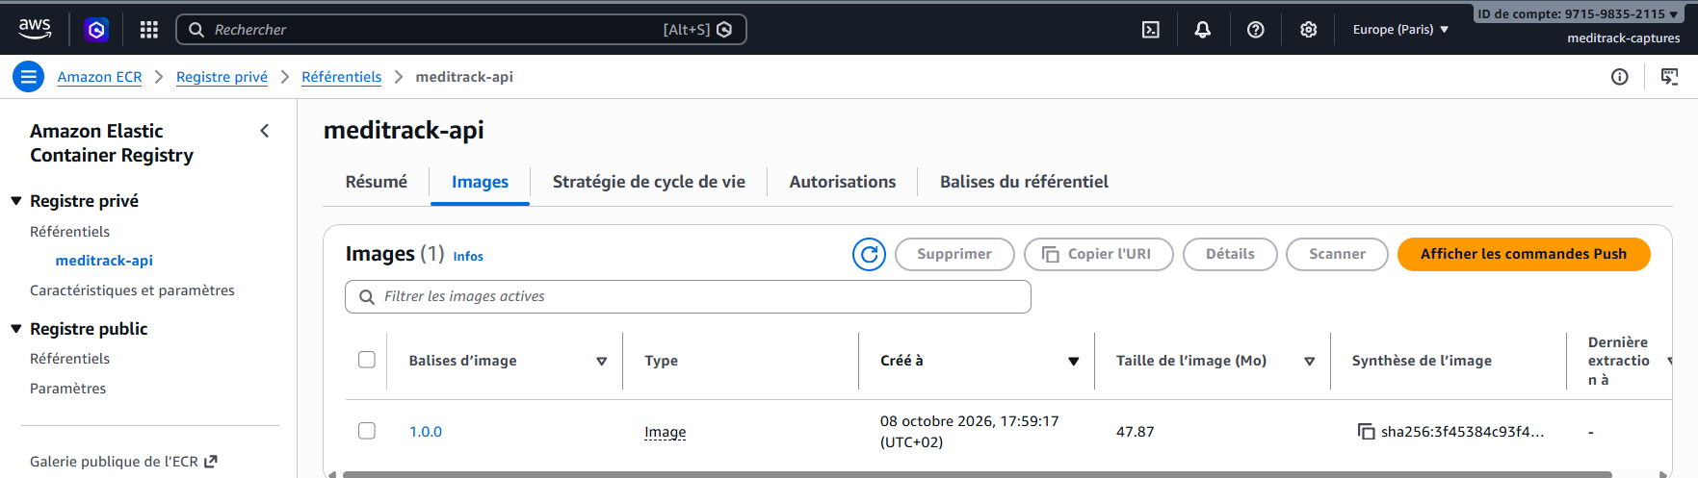
Dépôt ECR privé meditrack-api avec l’image 1.0.0
Résultat de l’analyse de vulnérabilités
L’analyse ECR remonte 5 vulnérabilités critiques et 20 élevées. Elles concernent toutes des paquets système de l’image de base node:18-alpine (openssl, musl, zlib), pas le code de l’API. Node.js 18 n’est plus maintenu depuis avril 2025 et son image ne reçoit plus de correctifs.
Je n’ai pas modifié le Dockerfile puisqu’il est fourni par l’énoncé. Pour une vraie mise en production, je publierais une version 1.1.0 basée sur node:22-alpine et je vérifierais le résultat de l’analyse avant de la déployer.
Schéma d’architecture
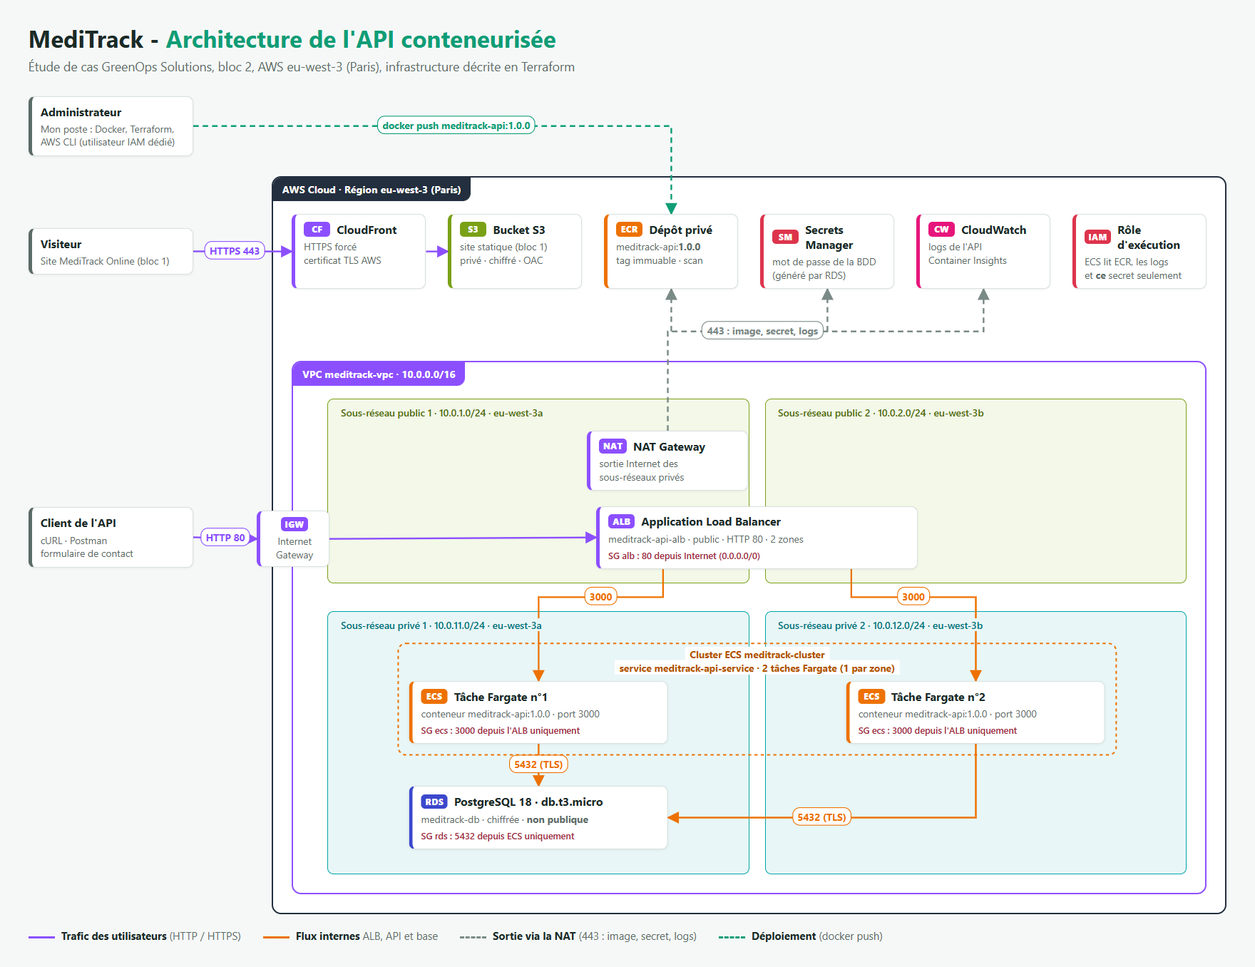
Schéma d’architecture MediTrack, bloc 2
Les flux représentés :
- le visiteur du site passe par CloudFront puis S3, comme au bloc 1 ;
- les requêtes vers l’API arrivent par la passerelle Internet sur le Load Balancer, qui est le seul point d’entrée public ;
- l’ALB répartit les requêtes entre deux conteneurs Fargate, un par zone de disponibilité, qui se connectent à la base RDS sur le port 5432 en TLS ;
- les conteneurs sont dans des sous-réseaux privés. Ils passent par la NAT Gateway pour récupérer leur image dans ECR, lire le mot de passe dans Secrets Manager et envoyer leurs logs à CloudWatch. La NAT ne permet que les connexions sortantes ;
- depuis mon poste, je pousse l’image dans ECR et je crée l’infrastructure avec Terraform.
Bilan : l’image est construite, stockée dans un dépôt ECR privé (tags immuables, analyse, chiffrement), et le schéma d’architecture est réalisé.

Exercice 2 - Provisionnement de la base de données
Consigne : créer une base de données PostgreSQL relationnelle, managée et sécurisée pour l’API. La contrainte principale est qu’elle ne doit jamais être accessible depuis Internet.
- Lancer une instance de base de données PostgreSQL via AWS RDS (type db.t3.micro)
- La configurer pour qu’elle s’exécute dans votre VPC (créé dans le Bloc 1)
- S’assurer qu’elle est placée dans vos sous-réseaux privés et que l’option « Publicly accessible » est sur « No »
À rendre : une capture de l’onglet « Connectivity & security » de l’instance RDS, montrant qu’elle est dans le bon VPC et non accessible publiquement.

Réponse
1) Sous-réseaux privés dans le VPC du bloc 1
Le VPC du bloc 1 (meditrack-vpc, 10.0.0.0/16) ne contenait qu’un sous-réseau public. RDS demande un groupe de sous-réseaux sur au moins deux zones, et la base doit rester privée. J’ai donc complété terraform/network.tf :
Sous-réseau | Plage | Zone | Contenu
public 1 | 10.0.1.0/24 | eu-west-3a | Load Balancer, NAT Gateway
public 2 | 10.0.2.0/24 | eu-west-3b | Load Balancer
privé 1 | 10.0.11.0/24 | eu-west-3a | Conteneur API n°1, base RDS
privé 2 | 10.0.12.0/24 | eu-west-3b | Conteneur API n°2
Les sous-réseaux privés n’attribuent pas d’IP publique et leur table de routage ne passe pas par la passerelle Internet. Leur seule sortie est la NAT Gateway.
2) Instance PostgreSQL
La base est décrite dans terraform/rds.tf :
Réglage | Valeur
Moteur | PostgreSQL 18.3
Classe | db.t3.micro
Réseau | VPC meditrack-vpc, groupe de sous-réseaux meditrack-db-subnets (les deux sous-réseaux privés)
Accès public | Non (publicly_accessible = false)
Groupe de sécurité | meditrack-rds-sg : port 5432 ouvert uniquement aux conteneurs de l’API
Stockage | 20 Go gp3, chiffré
Mot de passe | Généré par AWS et stocké dans Secrets Manager
Avec manage_master_user_password = true, je ne choisis pas le mot de passe : RDS le génère et le stocke dans Secrets Manager. Il n’apparaît ni dans le code ni dans Terraform. Les conteneurs le récupèrent au démarrage (exercice 3).
Le groupe de paramètres par défaut de PostgreSQL 18 impose aussi rds.force_ssl = 1 : la base refuse les connexions non chiffrées.
terraform apply -target=aws_db_instance.main
# crée le VPC, les sous-réseaux privés, le groupe de sous-réseaux, le groupe de sécurité et la base
Erreur rencontrée
Le premier apply a échoué :
FreeTierRestrictionError: The specified backup retention period exceeds the maximum
available to free tier customers.
Le compte AWS utilisé est sur le plan gratuit, qui limite la durée de conservation des sauvegardes automatiques. J’avais mis 7 jours. Je suis passé à 1 jour (backup_retention_period = 1) et la création est passée. Sur un compte de production, je garderais au moins 7 jours.
Captures : l’instance RDS
Récapitulatif de l’instance (disponible, db.t3.micro, PostgreSQL) :
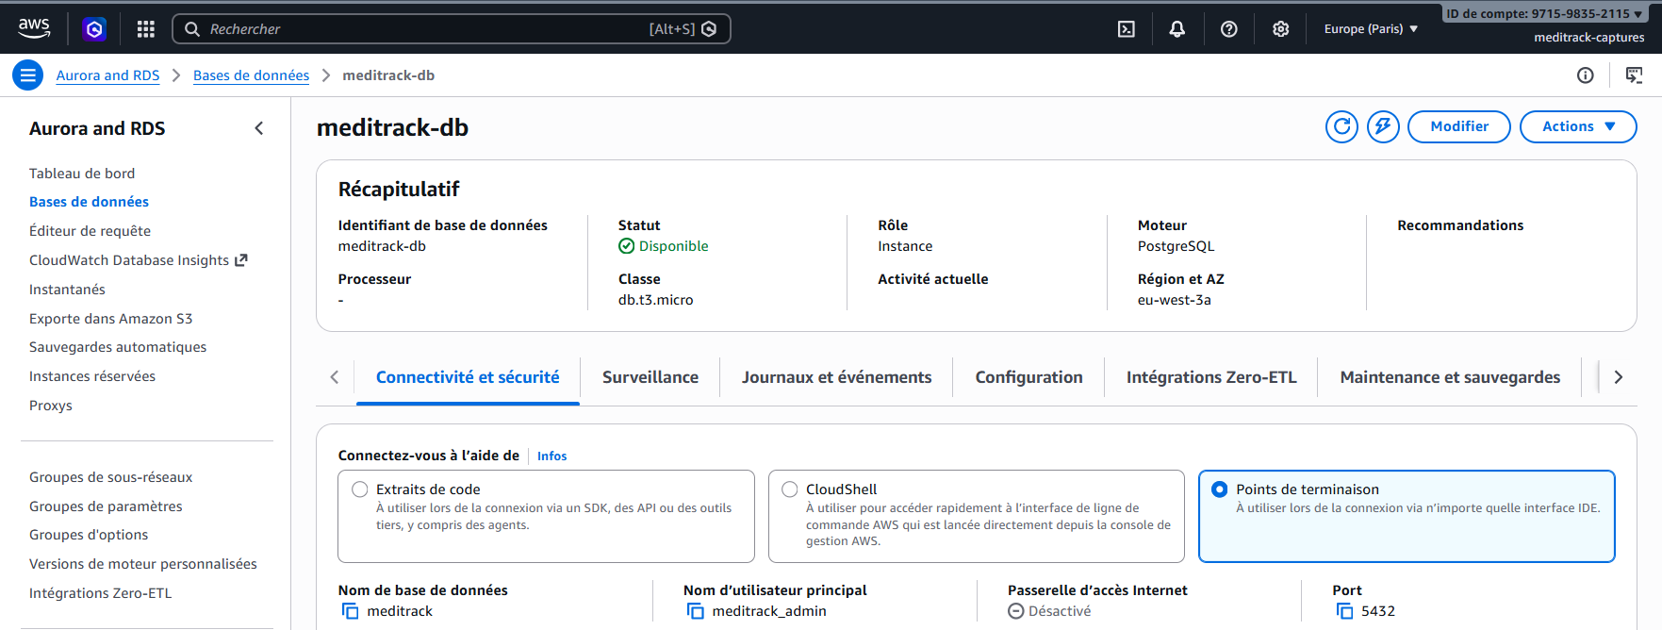
Récapitulatif de l’instance RDS meditrack-db
Onglet « Connectivité et sécurité » : VPC meditrack-vpc, les deux sous-réseaux privés, et « Accessible publiquement : Non » :
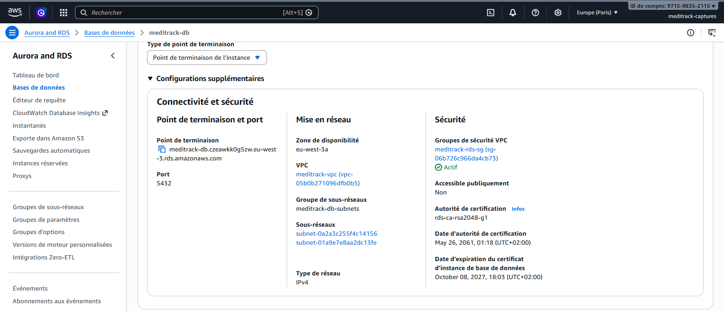
Onglet Connectivité et sécurité de l’instance RDS
Vérification depuis mon poste
nslookup meditrack-db.czeawkk0g5zw.eu-west-3.rds.amazonaws.com
# Address: 10.0.11.172
Depuis Internet, le nom DNS de la base renvoie une adresse privée du VPC. Elle n’est donc pas joignable de l’extérieur.
Bilan : la base PostgreSQL est dans le VPC du bloc 1, sur les sous-réseaux privés, non accessible publiquement, chiffrée, et son mot de passe est géré par Secrets Manager.

Exercice 3 - Déploiement de l’API sur ECS
Consigne : mettre en service l’API en utilisant une architecture conteneurisée (Fargate) et l’exposer au public de manière fiable via un Application Load Balancer (ALB).
- Créer un Cluster ECS (type « Networking only » pour Fargate)
- Créer une Définition de Tâche qui utilise l’image ECR (exercice 1) et injecte les variables de la BDD (exercice 2) : DB_HOST, DB_USER, DB_NAME, DB_PASSWORD
- Créer un Service pour exécuter cette tâche, avec un ALB public (sous-réseaux publics) qui cible le service (sous-réseaux privés)
À rendre : une capture du Service ECS au statut ACTIVE et une capture d’un test fonctionnel (Postman ou cURL) montrant un POST et un GET réussis sur l’URL de l’ALB.

Réponse
1) Environnement de test local
Avant de déployer sur AWS, j’ai testé l’image sur mon poste avec docker-compose.test.yml. Il lance la même image que celle poussée dans ECR, avec une base PostgreSQL 18 temporaire et les mêmes variables d’environnement qu’en production.
docker compose -f docker-compose.test.yml up -d
# api meditrack-api:1.0.0 Up
# db postgres:18-alpine Up (healthy)
curl -X POST http://localhost:3000/contact -H "Content-Type: application/json" \
-d '{"nom":"Test Local","email":"test@meditrack.local","message":"Test environnement local"}'
# HTTP 201 {"id":1,"nom":"Test Local",...}
curl http://localhost:3000/contacts
# HTTP 200, le contact est renvoyé
curl -X POST http://localhost:3000/contact -H "Content-Type: application/json" \
-d '{"message":"sans nom ni email"}'
# HTTP 400, requête refusée
docker compose -f docker-compose.test.yml down -v
L’API démarre, crée sa table contacts, enregistre et relit un contact, et refuse une requête incomplète. L’environnement est supprimé avec sa base à la fin du test, sans rien laisser sur le poste ni toucher à la production.
2) Cluster ECS
Le cluster meditrack-cluster est défini dans terraform/ecs.tf. Il n’a aucune instance EC2 : c’est l’équivalent de l’ancien type « Networking only » de la console, réservé à Fargate.
J’ai activé Container Insights pour avoir les métriques CPU et mémoire des conteneurs dans CloudWatch. Les logs de l’API sont envoyés dans le groupe /ecs/meditrack-api, conservés 7 jours.
3) Définition de tâche
La définition de tâche meditrack-api tourne sur Fargate avec 0,25 vCPU et 512 Mo, utilise l’image meditrack-api:1.0.0 du dépôt ECR et expose le port 3000. Variables injectées :
Variable | Valeur | Source
DB_HOST | meditrack-db.czeawkk0g5zw.eu-west-3.rds.amazonaws.com | Adresse de l’instance RDS
DB_USER | meditrack_admin | Utilisateur principal de la base
DB_NAME | meditrack | Nom de la base
DB_PASSWORD | Lue dans Secrets Manager au démarrage | Secret créé par RDS
PGSSLMODE | no-verify | Active TLS côté client pg
DB_PASSWORD n’a pas de valeur dans la définition de tâche : elle contient seulement l’ARN du secret (valueFrom). ECS lit le secret au lancement du conteneur avec le rôle d’exécution meditrack-ecs-execution-role, qui n’a le droit de lire que ce secret.
J’ai ajouté PGSSLMODE parce que la base exige TLS et que le code fourni ne configure pas de connexion chiffrée. La bibliothèque pg lit cette variable d’environnement standard. J’ai vérifié dans le code de pg 8.23 installé dans l’image que no-verify active bien TLS. Le certificat du serveur n’est pas vérifié, mais la connexion reste chiffrée et ne sort pas du VPC. Cela évite de modifier index.js.
Capture de la définition de tâche (image ECR et variables, DB_PASSWORD provenant de Secrets Manager) :
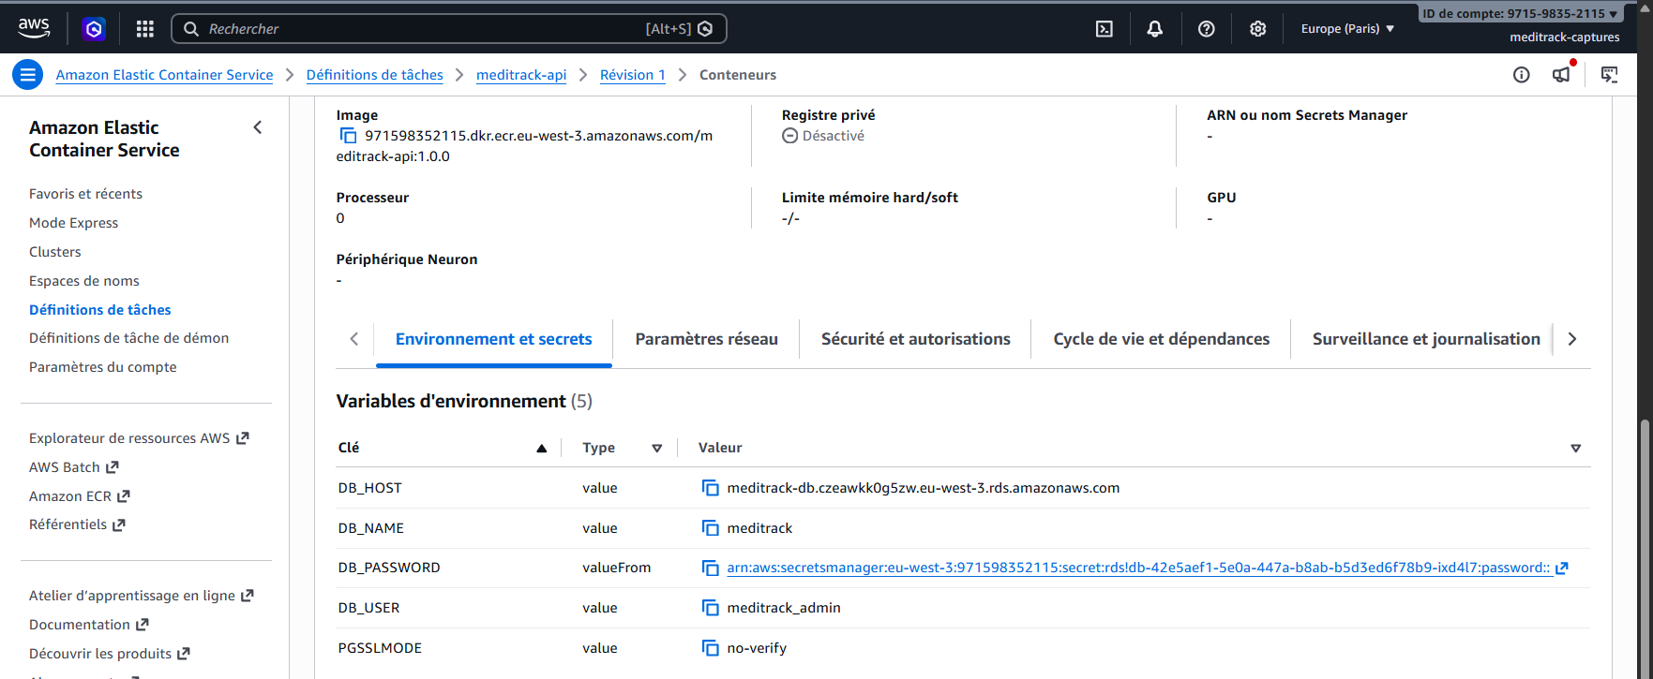
Définition de tâche meditrack-api:1, image et variables d’environnement
4) Load Balancer et service
- L’ALB meditrack-api-alb (terraform/alb.tf) est public, placé dans les deux sous-réseaux publics, et écoute en HTTP sur le port 80. Il transmet au groupe cible meditrack-api-tg, de type ip (obligatoire avec Fargate), sur le port 3000. Le contrôle de santé interroge / toutes les 15 secondes.
- Le service meditrack-api-service maintient deux tâches, une dans chaque sous-réseau privé, sans IP publique. Si une tâche s’arrête ou si une zone devient indisponible, l’autre continue de répondre.
- Le disjoncteur de déploiement (deployment_circuit_breaker) est activé avec retour arrière : si une nouvelle version ne démarre pas, ECS revient à la précédente.
Groupes de sécurité (terraform/security_groups.tf)
Groupe | Entrée autorisée | Exigence de l’énoncé
meditrack-alb-sg (ALB) | TCP 80 depuis 0.0.0.0/0 | HTTP depuis Internet sur le Load Balancer
meditrack-ecs-sg (tâches) | TCP 3000 depuis meditrack-alb-sg uniquement | Port 3000 uniquement depuis le Load Balancer
meditrack-rds-sg (base) | TCP 5432 depuis meditrack-ecs-sg uniquement | Port 5432 uniquement depuis l’application
L’annexe de l’énoncé parle d’« instance EC2 » pour l’application. Avec Fargate, ce rôle est tenu par les tâches ECS : j’ai donc appliqué ces règles au groupe de sécurité des tâches.
Les règles font référence à d’autres groupes de sécurité plutôt qu’à des adresses IP, car les tâches changent d’IP à chaque redémarrage. Les sorties sont aussi limitées : l’ALB ne peut joindre que les tâches sur le port 3000. Les tâches ne peuvent joindre que la base sur le port 5432 et HTTPS (443) pour ECR, Secrets Manager et CloudWatch. La base n’a aucune règle de sortie.
5) Déploiement
terraform apply
# Plan: 41 to add, 0 to change, 0 to destroy.
# aws_ecs_service.api: Creation complete after 1m26s
# Apply complete! Resources: 41 added, 0 changed, 0 destroyed.
#
# api_url = "http://meditrack-api-alb-764461901.eu-west-3.elb.amazonaws.com"
# cloudfront_url = "https://d3n07gdtflzelp.cloudfront.net"
Le service est déclaré avec wait_for_steady_state = true. Terraform attend donc que les deux tâches soient saines derrière l’ALB avant de terminer. Si l’API ne démarrait pas, l’apply échouerait.
Les logs CloudWatch de chaque tâche montrent la connexion à la base :
Serveur API démarré sur le port 3000
Tentative de connexion à la BDD...
Succès : Table 'contacts' vérifiée/créée.
Capture : le service ECS au statut ACTIVE
Statut actif, 2 tâches en cours sur 2 souhaitées, déploiement réussi et 2 cibles saines sur le Load Balancer :
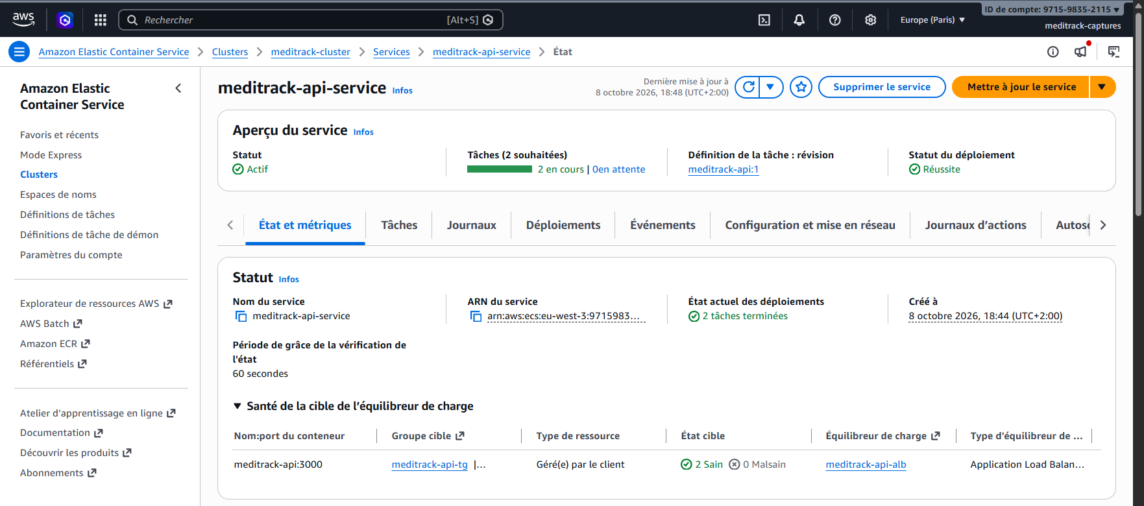
Service ECS meditrack-api-service au statut Actif
Capture : test cURL sur l’URL de l’ALB
Un POST (201 Created), un GET (200 OK) qui renvoie les contacts enregistrés dans RDS, et une requête incomplète refusée (400) :
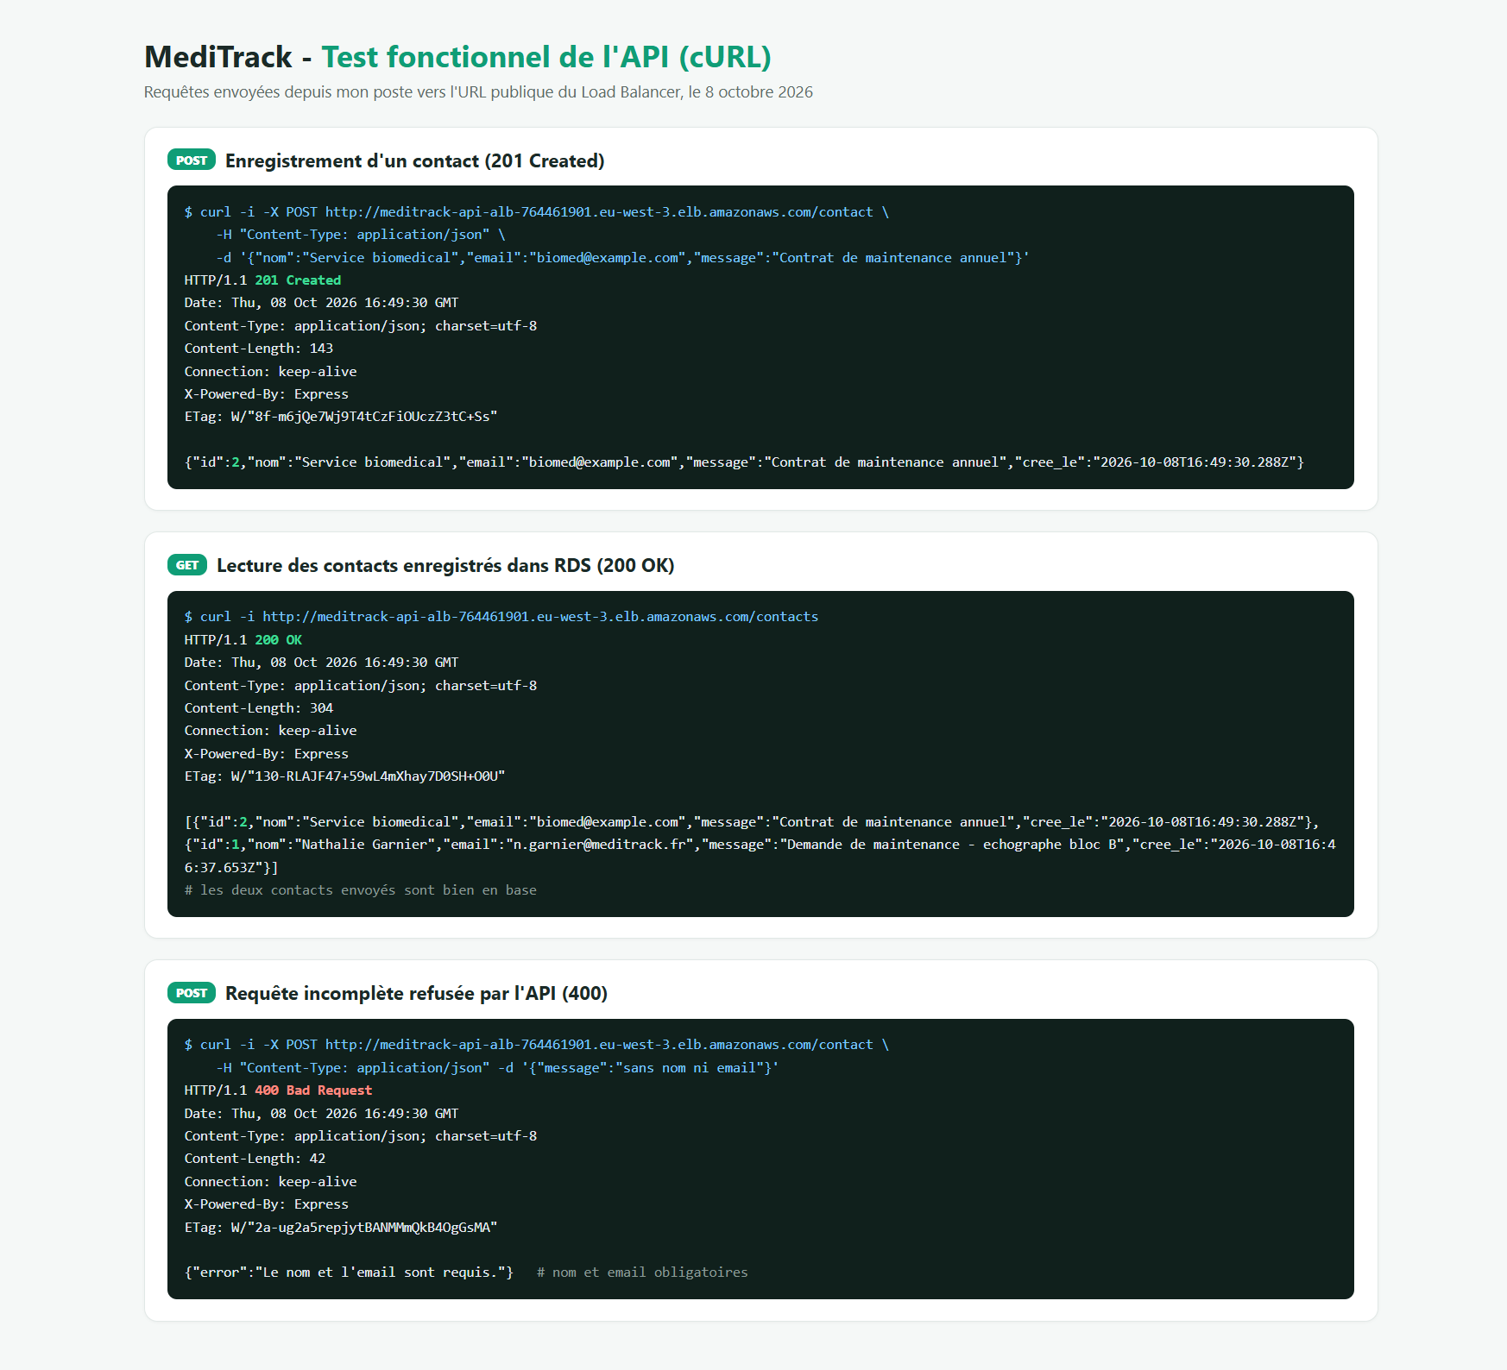
Test cURL POST et GET sur l’URL du Load Balancer
Bilan : l’API a été testée en local puis déployée sur ECS Fargate (deux tâches sur deux zones) derrière un ALB public. Les variables de la base sont injectées, le mot de passe venant de Secrets Manager. Le POST et le GET fonctionnent sur l’URL de l’ALB.

Synthèse
Mesures de sécurité et vérifications
Mesure | Ressource | Vérification
Base non exposée | RDS | « Accessible publiquement : Non », sous-réseaux privés, IP privée 10.0.11.172
Tâches non exposées | ECS | IP privées 10.0.11.83 et 10.0.12.155, pas d’IP publique
Un seul point d’entrée | ALB | Seul le port 80 de l’ALB est ouvert sur Internet
Flux filtrés entre les couches | Groupes de sécurité | ALB vers tâches sur 3000, tâches vers base sur 5432
Mot de passe non stocké en clair | Secrets Manager | DB_PASSWORD en valueFrom dans la définition de tâche
Chiffrement en transit vers la base | RDS, API | rds.force_ssl = 1 et connexion réussie avec PGSSLMODE
Chiffrement au repos | RDS, ECR, S3 | Stockage RDS chiffré, ECR et S3 en AES-256
Contrôle de l’image | ECR | Tags immuables et analyse à chaque envoi
Moindre privilège | IAM | Utilisateur de déploiement limité aux services du projet, rôle ECS limité à un secret
Localisation des données | Toute l’infrastructure | Région Paris (eu-west-3), pour le RGPD et l’HDS
Sorties de commandes
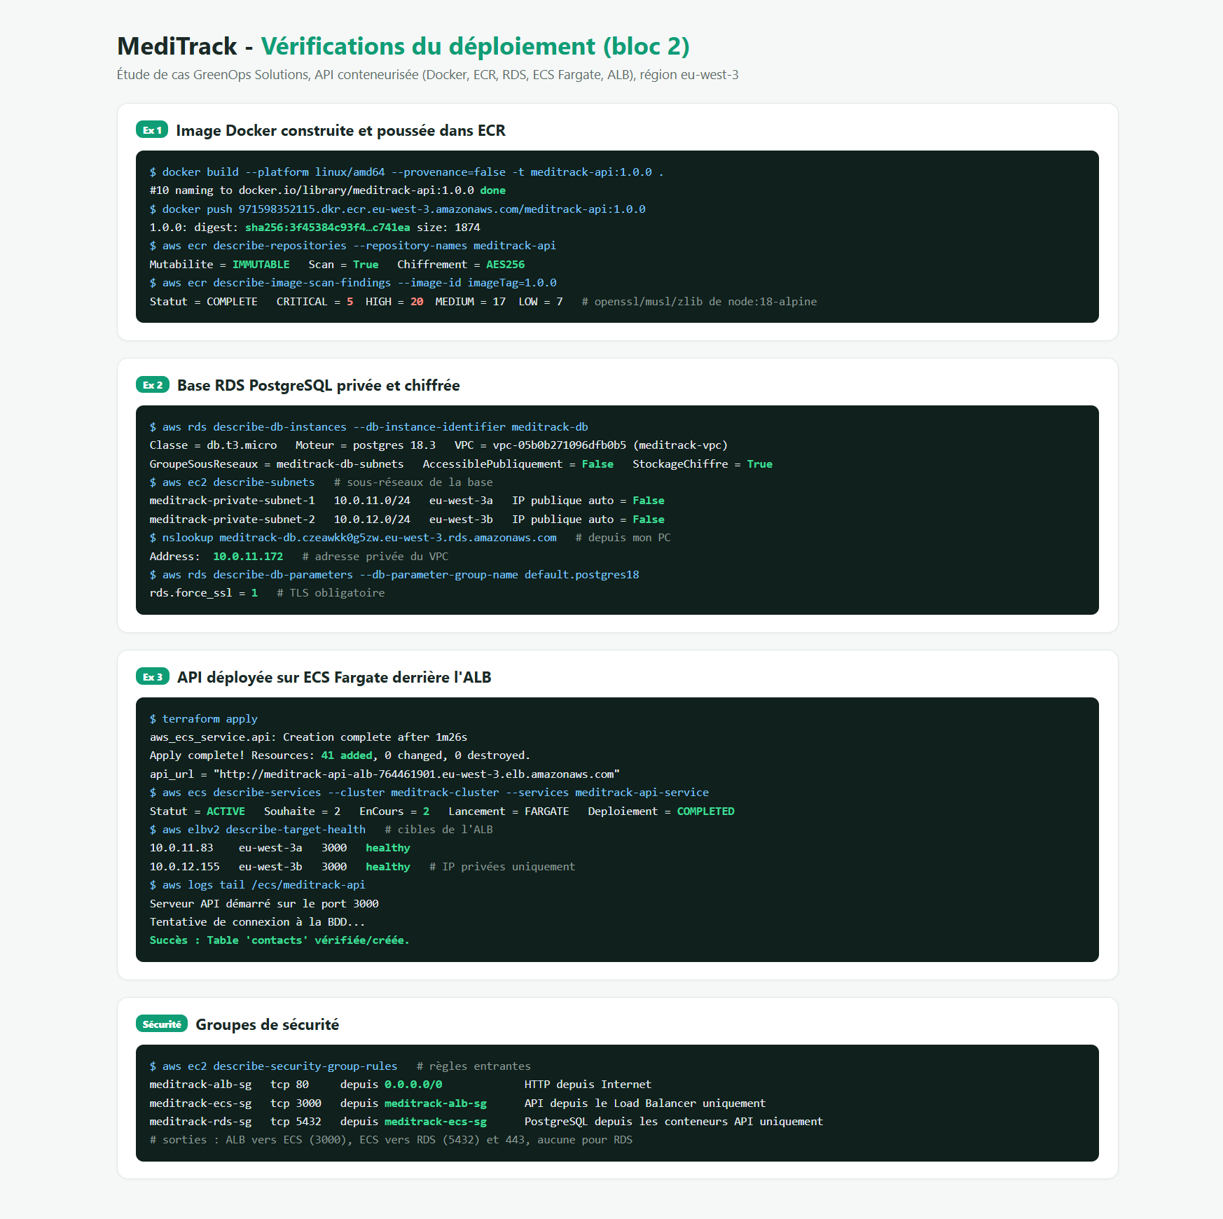
Preuves de déploiement : ECR, RDS, ECS, ALB et groupes de sécurité
Compétences
Compétence | Travail réalisé
CP7 - Gérer des conteneurs | Image meditrack-api:1.0.0 construite, analysée et stockée dans un dépôt ECR privé
CP6 - Gérer le stockage des données | Base PostgreSQL RDS privée et chiffrée, mot de passe dans Secrets Manager
CP5 - Préparer un environnement de test | Environnement Docker Compose (API et PostgreSQL) utilisé avant la mise en production
CP8 - Automatiser la mise en production | Déploiement Terraform de 41 ressources, service ECS actif, API accessible via l’ALB
Améliorations possibles
- Passer l’API en HTTPS, avec un certificat ACM sur l’ALB (ce qui suppose un nom de domaine) ou en la publiant derrière CloudFront.
- Corriger les vulnérabilités de l’image en passant à node:22-alpine (version 1.1.0), et ne déployer qu’après une analyse propre.
- Mettre en place un pipeline CI/CD (GitHub Actions) qui construit, analyse et pousse l’image, puis met à jour le service ECS à chaque modification du code.
- Passer RDS en Multi-AZ, activer la protection contre la suppression et garder 7 jours de sauvegardes (hors plan gratuit).
- Vérifier le certificat de la base (verify-full) en ajoutant le certificat RDS dans l’image.

Coûts et suppression
L’infrastructure est toujours en ligne. Les postes les plus chers sont la NAT Gateway, le Load Balancer, l’instance RDS et les deux tâches Fargate. D’après les tarifs publics de la région Paris, j’estime le total à environ 0,14 $ par heure, soit environ 3 $ par jour. Une seule commande supprime l’ensemble, y compris le dépôt ECR et son image :
cd terraform
terraform destroy
Pour tout recréer, il suffit de reprendre l’ordre de ce compte rendu : terraform apply -target=aws_ecr_repository.api, docker push de l’image, puis terraform apply.

